Об утверждении регламента государственной услуги "Выдача справки, подтверждающей принадлежность заявителя (семьи) к получателям адресной социальной помощи"
Утративший силу
Постановление акимата Павлодарского района Павлодарской области от 17 января 2013 года N 12/1. Зарегистрировано Департаментом юстиции Павлодарской области 26 февраля 2013 года N 3444. Утратило силу постановлением акимата Павлодарского района Павлодарской области от 25 июля 2013 года N 236/7
Сноска. Утратило силу постановлением акимата Павлодарского района Павлодарской области от 25.07.2013 N 236/7.
Примечание РЦПИ.
В тексте документа сохранена пунктуация и орфография оригинала.
В соответствии со статьей 9–1 Закона Республики Казахстан от 27 ноября 2000 года "Об административных процедурах", статьей 31 Закона Республики Казахстан от 23 января 2001 года "О местном государственном управлении и самоуправлении в Республике Казахстан" ,постановлением Правительства Республики Казахстан от 17 августа 2012 года N 1059 "О внесении изменений и дополнений в некоторые решения Правительства Республики Казахстан", акимат района ПОСТАНОВЛЯЕТ:
1. Утвердить регламент государственной услуги "Выдача справки, подтверждающей принадлежность заявителя (семьи) к получателям адресной социальной помощи".
2. Настоящее постановление вводится в действие по истечении десяти календарных дней после дня его первого официального опубликования.
3. Контроль за исполнением настоящего постановления возложить на заместителя акима района социальным вопросам.
Аким района Т. Бастенов
Утверждено
постановлением акимата
Павлодарского района
Павлодарской области
от 17 января 2013 года
N 12/1
Регламент государственной услуги "Выдача справки,
подтверждающей принадлежность заявителя (семьи)
к получателям адресной социальной помощи"
1. Общие положения
1. Настоящий регламент определяет порядок оказания государственной услуги "Выдача справки, подтверждающей принадлежность заявителя (семьи) к получателям адресной социальной помощи" (далее – государственная услуга).
2. Государственная услуга предоставляется Государственным учреждением "Отдел занятости и социальных программ Павлодарского района" (далее – уполномоченный орган) по адресу: город Павлодар, улица генерала Дюсенова, 1, пять дней в неделю, за исключением выходных и праздничных дней, с 9-00 часов до 18-30 часов, с перерывом на обед с 13-00 до 14-30 часов.
При отсутствии уполномоченного органа по месту жительства получатель государственной услуги обращается за получением государственной услуги в аппарат акима села и сельского округа по адресам, указанным в приложении 1 к настоящему Регламенту.
3. Форма оказываемой государственной услуги: не автоматизированная.
4. Государственная услуга оказывается физическим лицам – получателям государственной адресной социальной помощи (далее – получатели государственной услуги).
5. Государственная услуга оказывается на основании Закона Республики Казахстан от 17 июля 2001 года "О государственной адресной социальной помощи" и Правил формирования, направления расходования и учета средств, выделяемых на оказание финансовой и материальной помощи обучающимся и воспитанникам государственных учреждений образования из семей, имеющих право на получение государственной адресной социальной помощи, а также из семей, не получающих государственную адресную социальную помощь, в которых среднедушевой доход ниже величины прожиточного минимума, и детям-сиротам, детям, оставшимся без попечения родителей, проживающим в семьях, детям из семей, требующих экстренной помощи в результате чрезвычайных ситуаций, и иным категориям обучающихся и воспитанников, утвержденных постановлением Правительства Республики Казахстан от 25 января 2008 года N 64 и стандарта "Выдача справки, подтверждающей принадлежность заявителя (семьи) к получателям адресной социальной помощи", утвержденного постановлением Правительства Республики Казахстан от 7 апреля 2011 года N 394 (далее – стандарт).
6. Результатом оказываемой государственной услуги являются: справка, подтверждающая принадлежность получателя государственной услуги (семьи) к получателям адресной социальной помощи в текущем квартале, либо мотивированный ответ об отказе в предоставлении государственной услуги на бумажном носителе.
2. Требования к порядку оказания государственной услуги
7. Государственная услуга предоставляется в следующие сроки:
1) сроки оказания государственной услуги с момента предъявления необходимых документов, определенных в пункте 11 Стандарта – не более 15 минут:
2) максимально допустимое время ожидания до получения государственной услуги, оказываемой на месте в день обращения получателя, зависит от количества человек в очереди из расчета 15 минут на обслуживание одного получателя;
3) максимально допустимое время обслуживания получателя государственной услуги, оказываемой на месте в день обращения получателя, - не более 15 минут.
8. Государственная услуга оказывается бесплатно.
9. В предоставлении государственной услуги отказывается в случаях, предусмотренных в пункте 16 Стандарта.
3. Описание порядка действий (взаимодействия)
в процессе оказания государственной услуги
10. Государственная услуга предоставляется путем личного посещения получателя государственной услуги, либо уполномоченного представителя, действующего на основании доверенности.
11. Для получения государственной услуги получатель государственной услуги предоставляет документы, определенные в пункте 11 Стандарта.
12. В процессе оказания государственной услуги задействованы следующие структурно-функциональные единицы (далее - СФЕ):
1) специалист аппарата акима села, сельского округа;
2) аким села, сельского округа;
3) главный специалист уполномоченного органа;
4) начальник уполномоченного органа.
13. Текстовое табличное описание последовательности и взаимодействия административных действий (процедур) каждой СФЕ с указанием срока выполнения каждого административного действия (процедуры), приведено в приложении 2 к настоящему регламенту.
14. Схема, отражающая взаимосвязь между логической последовательностью административных действий в процессе оказания государственной услуги и СФЕ, представлена в приложении 3 к настоящему регламенту.
4. Ответственность должностных лиц,
оказывающих государственную услугу
15. Должностные лица несут ответственность за принимаемые ими решения и действия (бездействия) в ходе оказания государственной услуги в порядке, предусмотренном законами Республики Казахстан.
Приложение 1
к регламенту государственной услуги
"Выдача справки, подтверждающей
принадлежность заявителя (семьи)
к получателям адресной социальной помощи"
Перечень адресов акимов сельских округов
N п/п | Наименование аппарата акима сельского округа | Наименование населенного пункта | Контактный телефон | Юридический адрес | Адрес сайта
1 | ГУ "Аппарат акима Григорьевского сельского округа" | с. Набережное | 8(71845)40068 | с. Набережное, ул. Школьная, 23 | нет
2 | ГУ "Аппарат акима Ефремовского сельского округа" | с. Ефремовка | 8(71845)53844 | с. Ефремовка, ул. Абая 36 | нет
3 | ГУ "Аппарат акима Зангарского сельского округа" | с. Зангар | 8(71845)57202 | с. Зангар, ул. Аблайхана 4. | нет
4 | ГУ "Аппарат акима Заринского сельского округа" | с. Заря | 8(71845)57800 | с. Заря, ул. Абая 10. | нет
5 | ГУ "Аппарат акима Кенесского сельского округа" | с. Новоямышево | 8(71845)51101 | с. Новоямышево, ул. Ленина 3 | нет
6 | ГУ "Аппарат акима Красноармейского сельского округа" | с. Красноармейка | 8(71845)53001 | с. Красноармейка, ул. 60 лет Октября, 20. | нет
7 | ГУ "Аппарат акима Луганского сельского округа" | с. Луганск | 8(71845)55033 | с. Луганск, ул. Ленина 48. | нет
8 | ГУ "Аппарат акима Маралдинского сельского округа" | с. Маралды | 8(71845)56244 | с. Маралды, ул. Гагарина 15. | нет
9 | ГУ "Аппарат акима Мичуринского сельского округа" | с. Мичурино | 8(71845)51823 | с. Мичурино, ул. Садовая 15 | нет
10 | ГУ "Аппарат акима Рождественского сельского округа" | с. Розовка | 8(71845)54182 | с. Розовка, ул. Абая. | нет
11 | ГУ "Аппарат акима Чернорецкого сельского округа" | с. Чернорецк | 8(71845)50718 | с. Чернорецк, ул. Восточная 12 | нет
12 | ГУ "Аппарат акима Черноярского сельского округа" | с. Новочерноярка | 8(71845)59447 | с. Новочерноярка, ул. Центральная 2. | нет
13 | ГУ "Аппарат акима Шакатского сельского округа" | с. Шакат | 8(71845)55205 | с. Шакат, ул. К. Маркса 36. | нет
14 | ГУ "Аппарат акима села Жетекши" | с. Жетекши | 8(7182)356830 | с. Жетекши, ул. Ауэзова 15. | нет
15 | ГУ "Аппарат акима села Ольгинка" | с. Ольгинка | 8(71845)55530 | с. Ольгинка, ул. Школьная 7 | нет
16 | ГУ "Аппарат акима села Пресное" | с. Пресное | 8(71845)41171 | с. Пресное, ул. Ауэзова 1 | нет
Приложение 2
к регламенту государственной услуги
"Выдача справки, подтверждающей
принадлежность заявителя (семьи)
к получателям адресной социальной помощи"
Описание последовательности и взаимодействие
административных действий СФЕ
1) при обращении в уполномоченный орган
 | Действия основного процесса (хода, потока работ)
1 | N действия (хода, потока работ) | 1 | 2 | 3 | 4 | 5
2 | Наименование СФЕ | Главный специалист уполномоченного органа | Начальник уполномоченного органа | Главный специалист уполномоченного органа | Начальник уполномоченного органа | Главный специалист уполномоченного органа
3 | Наименование действия (процесса, процедуры, операции) и их описание | Прием и регистрация представленных потребителем документов | Рассмотрение документов | Подготовка проекта справки либо мотивированного ответа об отказе в предоставлении услуги | Рассмотрение справки либо мотивированного ответа об отказе в предоставлении услуги | Регистрация в журнале
4 | Форма завершения (данные, документ, организационно- распорядительное решение) | Талон о приеме документов | Резолюция | Проект справки либо мотивированного ответа об отказе в предоставлении услуги | Подписание справки либо мотивированного ответа об отказе в предоставлении услуги | Выдача справки либо мотивированного ответа об отказе в предоставлении услуги
5 | Сроки исполнения | Не более 10 минут | Не более 10 минут | Не более 15 минут | Не более 15 минут | Не более 15 минут
6 | Номер следующего действия | 1 колонка | 2 колонка | 3 колонка | 4 колонка | 5 колонка
2) при обращении в аппарат акима сельского округа
 | Действия основного процесса (хода, потока работ)
1 | N действия (хода, потока работ) | 1 | 2 | 3 | 4 | 5 | 6
2 | Наименование СФЕ | Специалист аппарат акима сельского округа | Аким села | Главный специалист уполномоченного органа | Начальник уполномоченного органа | Главный специалист уполномоченного органа | Специалист аппарата акима сельского округа
3 | Наименование действия (процесса, процедуры, операции) и их описание | Прием и регистрация представленных потребителем документов | Проверка полноты представленных документов | Подготовка проекта справки либо мотивированного ответа об отказе в предоставлении услуги | Рассмотрение справки либо мотивированного ответа об отказе в предоставлении услуги | Регистрация в журнале | Регистрация в журнале
4 | Форма завершения (данные, документ, организационно- распорядительное решение) | Талон о приеме документов | Предоставление документов в отдел | Проект справки либо мотивированного ответа об отказе в предоставлении услуги | Подписание справки либо мотивированного ответа об отказе в предоставлении услуги | Выдача специалисту аппарата акима сельского округа справки либо мотивированного ответа об отказе в предоставлении услуги | Выдача справки либо мотивированного ответа об отказе в предоставлении услуги
5 | Сроки исполнения | Не более 10 минут | Не более 10 минут | Не более 15 минут | Не более 10 минут | Не более 15 минут | Не более 15 минут
6 | Номер следующего действия | 1 колонка | 2 колонка | 3 колонка | 4 колонка | 5 колонка | 6 колонка
Приложение 3
к регламенту государственной услуги
"Выдача справки, подтверждающей
принадлежность заявителя (семьи)
к получателям адресной социальной помощи"
Схема, отражающая взаимосвязь между логической
последовательностью административных действий
1) при обращении потребителя в уполномоченный орган
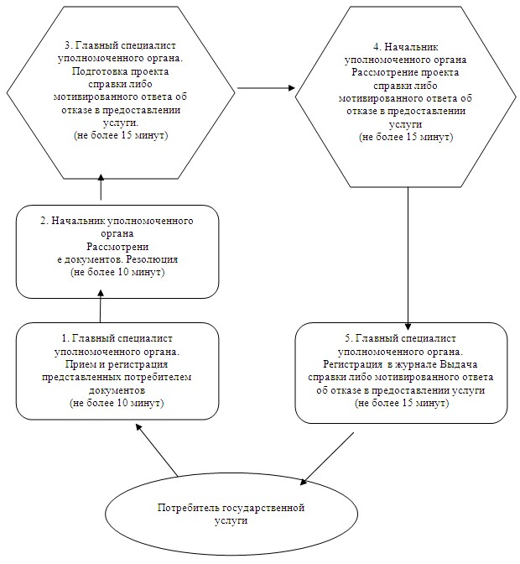
2) при обращении потребителя в аппарат акима сельского округа
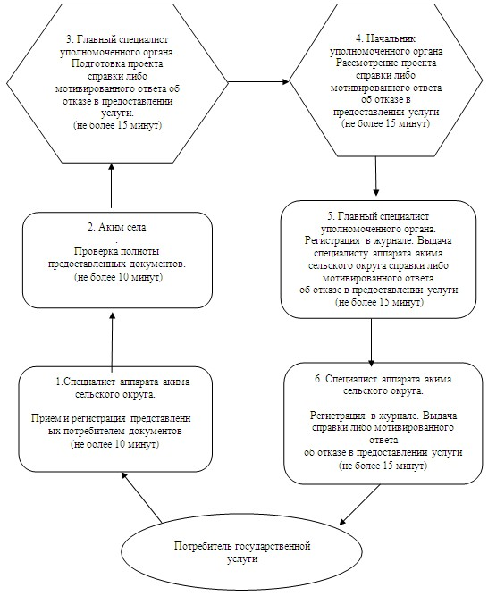

© 2012. РГП на ПХВ «Институт законодательства и правовой информации Республики Казахстан» Министерства юстиции Республики Казахстан

